РОССИЙСКИЙ ГОСУДАРСТВЕННЫЙ ПЕДАГОГИЧЕСКИЙ УНИВЕРСИТЕТ им. А. И. ГЕРЦЕНА
ФАКУЛЬТЕТ ИНФОРМАЦИОННЫХ ТЕХНОЛОГИЙ
КАФЕДРА ИНФОРМАЦИОННЫХ И КОММУНИКАЦИОННЫХ ТЕХНОЛОГИЙ

ДИПЛОМНАЯ РАБОТА

Веб-ресурс для изучения разработки мобильных приложений с использованием Jetpack Compose

Студента 4 курса дневного отделения:
Аннанурова Даниила Петровича
Руководитель: к.п.н., доцент
Государев Илья Борисович

Содержание
Введение 3
Глава 1. Анализ предметной области и инструментальных средств 5
1.1. Роль Jetpack Compose в современном обучении Android-разработке 5
1.2. Обзор существующих образовательных решений 6
1.3. Требования к веб-ресурсу 9
1.4. Обоснование выбора инструментальных средств 11
Выводы к главе 1 16
Глава 2. Разработка веб-ресурса ComposeLearn 17
2.1. Общая архитектура и жизненный цикл разработки 17
2.2. Модель данных 20
2.3. Серверная часть 23
2.4. Клиентская часть и пользовательский интерфейс 25
2.5 Учебный контент 31
2.6 Пользовательский раздел веб-ресурса 34
2.7 Системные требования и тестирование разработанного ресурса 35
Вывод к главе 2 38
Заключение 39
Литература 40
Приложения 42
ПРИЛОЖЕНИЕ 1 42
ПРИЛОЖЕНИЕ 2 50
ПРИЛОЖЕНИЕ 3 54

Введение
Android-разработка постепенно уходит от привычной XML-разметки к Jetpack Compose. В Compose экран описывается Kotlin-функциями, а его внешний вид зависит от состояния приложения. Для разработчика это удобнее старой иерархии View, но для обучения такой переход не всегда прост. Новичку приходится разбираться не только с кнопками, списками и полями ввода, но и с состоянием, навигацией, архитектурой экранов и связью интерфейса с данными.
Актуальность выпускной квалификационной работы обусловлена противоречием между потребностью начинающих Android-разработчиков в последовательном русскоязычном маршруте изучения Jetpack Compose и отсутствием единого веб-ресурса, который объединяет теоретические объяснения, примеры кода, практические задания, проверку знаний и фиксацию прогресса. Официальная документация Android и курс Android Basics with Compose дают качественную базу, однако начинающему пользователю не всегда просто выстроить порядок изучения тем, разобраться с англоязычной терминологией и перейти от теории к практике.
Целью выпускной квалификационной работы является разработка веб-ресурса ComposeLearn для последовательного изучения разработки мобильных приложений с использованием Jetpack Compose.
Для достижения этой цели были решены следующие задачи:
- проанализированы предметная область, образовательные ресурсы по Android-разработке, Kotlin и Jetpack Compose, а также требования к проектируемому веб-ресурсу;
- обоснован выбор инструментальных средств для разработки и развертывания веб-ресурса;
- спроектированы структура образовательного контента, модель данных и основные пользовательские сценарии ComposeLearn;
- реализован веб-ресурс на выбранном технологическом стеке.
В ходе работы был разработан и развернут веб-ресурс ComposeLearn для изучения мобильной разработки с использованием Jetpack Compose. Он объединяет теорию, практические задания и примеры кода, поэтому может использоваться как вспомогательный инструмент для самостоятельного обучения Android-разработке.

Глава 1. Анализ предметной области и инструментальных средств

1.1. Роль Jetpack Compose в современном обучении Android-разработке
Jetpack Compose — это инструментарий для создания интерфейсов Android-приложений. В классическом подходе структура экрана обычно задается в XML-файлах, после чего связывается с кодом приложения. В Compose экран описывается прямо в Kotlin, а интерфейс перестраивается при изменении состояния [1,2].
В классическом подходе структура экрана обычно описывается в XML, а затем связывается с логикой приложения. В Jetpack Compose интерфейс пишется прямо в Kotlin-коде. Разработчик работает с composable-функциями, состоянием и реакцией экрана на изменение данных.
Для обучения это особенно важно. Студенту недостаточно знать, где находится кнопка, текстовое поле, список или контейнер. Нужно понимать, как хранится состояние, почему интерфейс перерисовывается, как устроена навигация и где проходят границы ответственности между частями приложения. Поэтому курс по Compose не должен быть простым справочником компонентов. Он должен вести от базового синтаксиса Kotlin к разработке законченных экранов и небольших приложений.
Официальная документация Android охватывает управление состоянием, архитектуру пользовательского интерфейса, навигацию, адаптивные макеты, компоненты, анимацию, доступность, производительность и тестирование [2]. Значит, изучение Jetpack Compose требует не набора разрозненных тем, а связанного маршрута. Иначе у начинающего разработчика не складывается цельное представление о создании Android-приложения.
Отдельно нужно учитывать язык Kotlin. В Jetpack Compose интерфейс описывается в коде, поэтому обучающийся должен понимать функции, параметры, классы данных, лямбда-выражения и nullable-типы. В курсе по Compose Kotlin изучается не сам по себе, а как инструмент для построения экранов, обработки действий пользователя и работы с состоянием приложения [4, 5].
Практика в таком обучении имеет решающее значение. Урок об отдельном компоненте становится полезнее, когда студент видит этот компонент внутри реального экрана. Поэтому в образовательном ресурсе должны быть не только теоретические объяснения, но и задания, примеры кода и небольшие учебные проекты.
Вывод
Анализ показывает, что Jetpack Compose следует рассматривать не только как инструмент для создания интерфейса, но и как важную часть подготовки Android-разработчика. Для его освоения нужны знания декларативного подхода, Kotlin, управления состоянием, навигации и принципов построения экранов приложения.
Обучение Jetpack Compose целесообразно строить как последовательный маршрут: от базовых понятий Kotlin и декларативного интерфейса к разработке законченных экранов и приложений. Поэтому далее рассматриваются существующие образовательные решения для изучения Android-разработки, Kotlin и Jetpack Compose.

1.2. Обзор существующих образовательных решений
Чтобы определить требования к проектируемому ресурсу, были рассмотрены пять решений, которые встречаются при изучении Android-разработки, Kotlin и Jetpack Compose: Android Basics with Compose, Jetpack Compose codelabs, Kotlin Playground, Stepik и Coursera [1; 5—8].
Android Basics with Compose – официальный курс Google для начинающих Android-разработчиков. Его сильная сторона – актуальность материала и связь с современной практикой Android-разработки. При этом курс англоязычный и достаточно объемный. Новичку приходится самому отделять базовые темы от дополнительных и связывать отдельные задания в общую картину разработки приложения.
Jetpack Compose codelabs построены вокруг пошаговой практики. Пользователь выполняет конкретные действия и получает рабочий результат. Формат удобен для отдельных тем: состояния, списков, анимаций, навигации, адаптивных макетов и тестирования. Но codelab обычно решает одну задачу. Из нескольких таких материалов не всегда складывается понятный маршрут для новичка.
Kotlin Playground удобен для быстрого запуска фрагментов Kotlin-кода. Он снижает порог входа, потому что не требует установки среды разработки. Для изучения Jetpack Compose этих возможностей недостаточно. Обучающемуся нужно видеть результат выполнения кода и связь между кодом, экраном приложения, действием пользователя и проверкой результата.
Stepik и Coursera дают готовую инфраструктуру для онлайн-курсов: материалы, тесты, задания, учет прогресса. Это удобный образовательный формат, но качество зависит от конкретного курса. Не каждый курс по Android-разработке построен вокруг Jetpack Compose, а часть материалов может быть рассчитана на другой уровень подготовки.
Результаты анализа образовательных решений представлены в таблице 1.1.

Таблица 1.1 — Сравнение образовательных решений
Решение | Сильные стороны | Ограничения для решаемой задачи
Android Basics with Compose | Официальный учебный курс, актуальные практики Android-разработки, последовательные задания | Только английский язык, большой объем информации, высокая нагрузка для новичка
Jetpack Compose codelabs | Пошаговое освоение отдельных тем, наличие примеров кода | Нет единой русскоязычной траектории для полноценного старта
Kotlin Playground | Быстрое выполнение Kotlin-фрагментов, низкий порог входа,  удобство при изучении синтаксиса языка | Не предназначен для полноценного изучения Android- интерфейсов
Stepik | Инфраструктура курса, тесты, прогресс, русскоязычные материалы | Качество и актуальность зависят от авторов конкретного курса
Coursera | Курсы от университетов и компаний, задания, сертификаты | Не всегда ориентированы на последовательное изучение Jetpack Compose
Вывод
Рассмотренные решения закрывают разные части учебной задачи. Официальные материалы дают техническую точность, codelabs – практику, Kotlin Playground – быстрый запуск Kotlin-кода, а платформы дистанционного обучения – привычный формат курса. Для начинающего русскоязычного пользователя все еще остается незакрытой связка: маршрут, объяснения, примеры, практика, проверка знаний и прогресс в одной системе.
Начинающему разработчику важно не только получить доступ к материалам, но и последовательно перейти от базовых понятий Kotlin к созданию экранов, выполнению заданий и проверке знаний.
Поэтому характеристики рассмотренных решений можно использовать как критерии для проектируемого веб-ресурса. К ним относятся структура материала, практические задания, примеры кода, проверка знаний и доступность изложения для начинающих пользователей. Это подтверждает необходимость образовательного веб-ресурса, ориентированного на последовательное изучение мобильной разработки с Jetpack Compose.

1.3. Требования к веб-ресурсу
На основе анализа предметной области и существующих образовательных решений были сформулированы требования к веб-ресурсу. Он должен обеспечивать последовательное изучение мобильной разработки с использованием Jetpack Compose и объединять теорию, примеры кода, практические задания и проверку знаний.
Целевая аудитория ресурса - студенты IT-направлений, начинающие Android-разработчики и пользователи, которые уже работали с XML-разметкой и хотят перейти к Jetpack Compose. Также ресурс может использоваться преподавателями как вспомогательное средство для размещения и систематизации учебного материала.
Основной сценарий выглядит следующим образом: обучающийся регистрируется на сайте, выбирает курс, открывает урок, изучает теорию, рассматривает примеры кода, выполняет практическое задание и проходит проверку знаний. После завершения уроков система должна показывать результаты обучения и прогресс пользователя. Такой сценарий делает обучение более последовательным и понятным.
Структура образовательного контента имеет отдельное значение. Материалы должны вести пользователя от базовых понятий Kotlin и декларативного интерфейса к разработке отдельных экранов. Уроки должны сопровождаться примерами кода и практическими заданиями, поскольку Jetpack Compose невозможно полноценно освоить без регулярного применения знаний на практике.
Сайт должен работать в обычном браузере и не требовать установки настольного приложения. Интерфейс должен быть понятным для начинающего пользователя, адаптированным для разных устройств и без лишней визуальной перегрузки. Для преподавателя или администратора нужны инструменты добавления и редактирования учебных материалов, так как содержание курсов со временем может обновляться.
Требования к веб-ресурсу представлены в таблице 1.2.
Таблица 1.2 —Требования к веб-ресурсу
Группа требований | Содержание
Учебные требования | Наличие структуры курсов, уроков, теории, примеров кода, практических заданий, тестов и проектных заданий
Требования к пользовательскому сценарию | Регистрация пользователя, выбор курса, прохождение уроков, выполнение заданий, отображение прогресса
Требования к содержанию | Последовательная подача материала, пояснения, связь теории с практикой, использование актуальных тем по Kotlin и Jetpack Compose
Требования к интерфейсу | Понятная навигация, удобное отображение уроков, адаптация под разные размеры экранов, отсутствие перегруженности интерфейса
Требования к практической части | Наличие примеров кода, упражнений, тестовых вопросов и небольших учебных проектов, позволяющих закрепить изученный материал
Требования к администрированию | Возможность добавления, редактирования и публикации курсов, разделов, уроков и практических заданий
Технические требования | Работа через веб-браузер, хранение данных пользователей и учебных материалов, защита пользовательских данных, стабильная работа ресурса
Требования к сопровождению | Возможность обновления учебного контента, добавления новых курсов и расширения функциональности веб-ресурса
Следовательно, разрабатываемый веб-ресурс должен быть не простым набором учебных материалов, а последовательной образовательной средой для изучения Android-разработки с Jetpack Compose. Для него важны понятная структура курсов, практические задания, примеры кода, проверка знаний и отображение прогресса пользователя.
Вывод
Анализ предметной области и существующих образовательных решений позволил определить основные требования к образовательному веб-ресурсу. Ресурс должен последовательно раскрывать Jetpack Compose, объединять теоретические материалы, практические задания, примеры кода и средства проверки знаний.
Веб-ресурс должен быть удобен для начинающих пользователей, работать в браузере и поддерживать дальнейшее обновление учебного контента. Эти требования используются далее при выборе инструментальных средств и проектировании ComposeLearn.

1.4. Обоснование выбора инструментальных средств
Для разработки образовательного веб-ресурса можно использовать разные инструменты. При выборе технологий учитывались назначение системы, удобство интерфейса, хранение данных, сопровождение учебного контента и возможность дальнейшего расширения функциональности.
В разработанном веб-ресурсе предусмотрены клиентская часть, серверная часть, база данных, механизм взаимодействия между ними и средства развертывания. Поэтому при анализе рассматривались следующие группы технологий:
- средства разработки клиентской части;
- средства разработки серверной части;
- системы управления базами данных;
- инструменты доступа к данным;
- средства развертывания и сопровождения веб-приложения.
Для клиентской части были рассмотрены современные JavaScript и TypeScript-инструменты, применяемые при создании веб-приложений. Среди распространенных вариантов были React, Vue и Angular. В качестве основы выбран React, потому что он поддерживает компонентный подход, позволяет переиспользовать элементы страниц и подходит для интерактивных образовательных ресурсов [7].
Фреймворком клиентской части выбран Next.js. Он расширяет возможности React и предоставляет средства для маршрутизации, организации страниц и сборки веб-приложения. Это удобно для сайта с несколькими разделами: главной страницей, каталогом курсов, уроками, профилем пользователя и административным разделом [8].
Для разработки выбран TypeScript. Он помогает заранее находить ошибки, связанные с типами данных, параметрами функций и структурой объектов. Для проекта это важно, поскольку клиентская и серверная части обмениваются данными о пользователях, курсах, уроках, заданиях и результатах прохождения.
Для оформления интерфейса используется библиотека MUI. В ней есть готовые компоненты форм, карточек, таблиц, кнопок и навигации. Это ускоряет разработку страниц веб-ресурса и помогает поддерживать единый внешний вид [14].
Серверная часть должна обрабатывать запросы, работать с пользователями, получать данные о курсах и уроках, сохранять прогресс и взаимодействовать с базой данных. Для этих задач рассматривались Express, NestJS и Django. Основным инструментом выбран Express: он прост в использовании, гибок и подходит для построения REST API. С его помощью можно подключать обработчики авторизации, обработки запросов и ограничения частоты обращений к серверу [9].
Для хранения данных нужна система управления базами данных, которая надежно сохраняет сведения о пользователях, курсах, уроках, практических заданиях, результатах прохождения и сертификатах. Среди возможных решений рассматривались PostgreSQL, MySQL и MongoDB. Для проекта выбрана PostgreSQL, потому что структура образовательного ресурса хорошо описывается реляционной моделью: курс содержит разделы, разделы содержат уроки, пользователь связан с прогрессом, выполненными заданиями и результатами обучения [10].
Для связи серверной части с базой данных используется Prisma ORM. Инструмент позволяет описывать структуру данных в схеме, выполнять миграции и обращаться к базе из программного кода. Prisma упрощает работу с сущностями веб-ресурса и снижает вероятность ошибок при выполнении запросов [11].
Для развертывания используется Docker Compose. Он позволяет описать состав приложения и запускать его как набор связанных сервисов. В развертывание входят клиентская часть, серверная часть и база данных. Внешние HTTP- и HTTPS-запросы обрабатывает Nginx, а для настройки защищенного соединения используется Certbot [12].
Результаты выбора инструментальных средств представлены в таблице 1.3.

Таблица 1.3 — Обоснование выбора инструментальных средств
Компонент системы | Рассмотренные варианты | Выбранное решение | Обоснование выбора
Клиентская часть | React, Vue, Angular | React | Компонентный подход, удобство создания интерактивного интерфейса, широкое применение в веб-разработке
Фреймворк клиентской части | Next.js, Vite, обычное React-приложение | Next.js | Удобная организация страниц, маршрутизация, поддержка production-сборки
Язык разработки | JavaScript, TypeScript | TypeScript | Типизация данных, снижение количества ошибок при разработке клиентской и серверной частей
UI-библиотека | MUI, Bootstrap, Tailwind CSS | MUI | Наличие готовых компонентов для форм, карточек, таблиц и навигации
Серверная часть | Express, NestJS, Django | Express | Простота, гибкость, удобство построения REST API
База данных | PostgreSQL, MySQL, MongoDB | PostgreSQL | Надежная реляционная модель, удобство хранения связанных данных образовательного ресурса
Доступ к данным | Prisma, Sequelize, TypeORM | Prisma | Описание схемы данных, миграции, удобная работа с базой данных из TypeScript
Развертывание | Ручная настройка сервера, Docker Compose | Docker Compose | Повторяемость развертывания, удобство запуска нескольких сервисов
Веб-сервер | Nginx, Apache | Nginx | Обработка входящих запросов, проксирование к веб-приложению и API
HTTPS | Certbot, ручная настройка сертификатов | Certbot | Возможность настройки защищенного соединения для веб-ресурса
Выбранный набор инструментов позволил реализовать образовательный веб-ресурс с клиентской частью, серверной частью, базой данных и средствами развертывания. React, Next.js и TypeScript удобны для разработки интерфейса, Express подходит для серверной логики, PostgreSQL и Prisma используются для хранения связанных данных, а Docker Compose, Nginx и Certbot обеспечивают развертывание на сервере.

Вывод
В результате анализа были выбраны технологии, подходящие для разработки образовательного веб-ресурса по Jetpack Compose. Для клиентской части обоснован выбор React, Next.js, TypeScript и MUI; для серверной части Express и TypeScript; для хранения и обработки данных - PostgreSQL и Prisma.
Выбранный технологический стек позволяет реализовать основные функции веб-ресурса: отображение курсов и уроков, работу с пользователями, хранение учебных материалов, фиксацию прогресса и дальнейшее развитие системы

Выводы к главе 1
- В результате анализа роли Jetpack Compose в современной Android-разработке установлено, что изучение этой технологии требует не только знакомства с компонентами интерфейса, но и понимания декларативного подхода, Kotlin, управления состоянием, навигации и построения экранов приложения.
- Проведен анализ образовательных решений для изучения Android- разработки, Kotlin и Jetpack Compose. Были рассмотрены Android Basics with Compose, Jetpack Compose codelabs, Kotlin Playground, Stepik и Coursera, а также определены их сильные стороны и ограничения.
- На основе анализа предметной области и существующих образовательных решений сформулированы требования к веб-ресурсу. Определено, что он должен содержать структурированные курсы, уроки, теорию, примеры кода, практические задания, средства проверки знаний и отображение прогресса пользователя.
- В результате анализа инструментальных средств обоснован выбор технологий для реализации веб-ресурса. Для клиентской части выбраны React, Next.js, TypeScript и MUI; для серверной части - Express и TypeScript; для хранения и обработки данных - PostgreSQL и Prisma; для развертывания - Docker Compose, Nginx и Certbot.
Проведенный анализ подтвердил необходимость специализированного
образовательного веб-ресурса для последовательного изучения Jetpack
Compose. Во второй главе рассматриваются проектирование и реализация
ComposeLearn с учетом требований и инструментов, определенных в первой
главе

Глава 2. Разработка веб-ресурса ComposeLearn

2.1. Общая архитектура и жизненный цикл разработки
После определения требований началась разработка веб-ресурса ComposeLearn. На практике удобнее оказалось двигаться поэтапно, не пытаясь сразу собрать все функции в одном большом релизе. Сначала был сделан основной учебный контур: каталог курсов, страницы уроков, регистрация, серверный API и начальная структура базы данных. Уже после этого, имея рабочую основу, проект постепенно дополнялся практическими заданиями, playground, прогрессом, достижениями, рейтингом, сертификатами, административной панелью и настройками для размещения на сервере.
Исходный код проекта размещен в репозитории GitHub и организован как monorepo. Такая структура удобна для данного проекта, потому что веб-интерфейс, серверная часть и общие типы находятся в одном репозитории и развиваются согласованно. Клиентская часть расположена в каталоге apps/web и реализована на Next.js, серверная часть находится в apps/api и построена на Express, а пакет packages/shared содержит общие TypeScript-типы и схемы проверки данных. За счет этого при изменении структуры данных не нужно отдельно исправлять одни и те же описания на клиенте и сервере.
В первой главе были рассмотрены причины выбора технологий, поэтому здесь они описываются уже с точки зрения реализации. Next.js используется для страниц, маршрутизации и загрузки данных, Express отвечает за REST API, Prisma работает как слой доступа к PostgreSQL, а Zod применяется для проверки входных данных перед выполнением серверной логики. Такой набор технологий оказался достаточным для учебной платформы и не усложнил архитектуру проекта.
Общая схема размещения веб-ресурса показана на рисунке 2.1. Пользователь работает с сайтом через браузер, а все внешние запросы сначала принимает Nginx. После этого запросы распределяются между клиентской частью Next.js и серверным API на Express. База данных PostgreSQL, Redis и сервисы мониторинга находятся внутри серверной инфраструктуры и не используются пользователем напрямую.
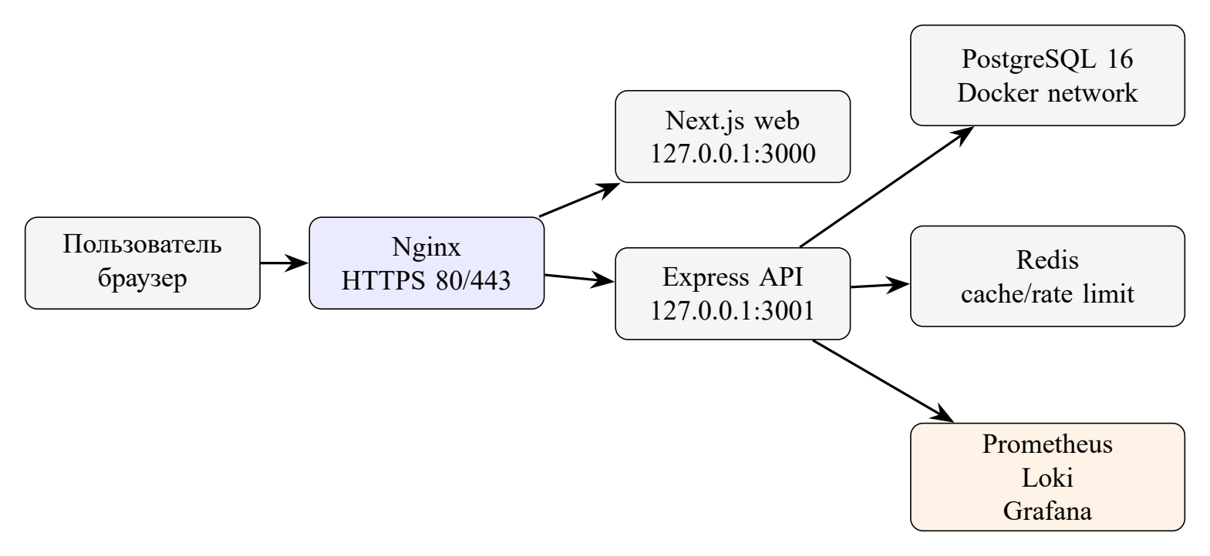
Рис 2.1. Production-топология веб-ресурса ComposeLearn
Следуя из рисунка 2.1, публичной точкой входа является Nginx. Web-приложение и API работают на локальных портах, а PostgreSQL и Redis находятся внутри Docker network. Такое размещение упрощает настройку HTTPS и уменьшает количество сервисов, доступных из интернета.
В системе используются две основные роли. Обычный пользователь проходит курсы, открывает уроки, выполняет задания и получает результаты обучения. Администратор работает с пользователями и учебным контентом: добавляет курсы, меняет разделы, редактирует уроки и при необходимости блокирует аккаунты. Отдельно предусмотрены технические операции, без которых проект трудно сопровождать после запуска: миграции базы данных, загрузка контента, создание администратора, резервное копирование, проверка состояния сервиса и мониторинг.
Модель разработанной системы включает не один пользовательский экран, а несколько связанных модулей. Их состав приведен в таблице 2.2.
Таблица 2.2. Функциональные модули веб-ресурса
Модуль | Назначение
Публичная часть сайта | Главная страница, каталог курсов, страницы курсов, playground, достижения, рейтинг и юридические страницы.
Учебный модуль | Отображение уроков, теории, примеров кода, тестов, практических заданий, проектных архивов и разбора кода.
Модуль пользователя | Регистрация, вход, OAuth через Google/GitHub, профиль, прогресс, XP, достижения, сертификаты и уведомления.
Административный модуль | Управление пользователями, ролями, курсами, разделами, уроками и публикацией учебного материала
Серверный API | Авторизация, выдача данных курсов, фиксация прогресса, работа с сертификатами, достижениями, рейтингом и статистикой.
Эксплуатационный модуль | Миграции, seed-контент, резервное копирование, healthcheck, protected metrics, логи и мониторинг.
Как видно из таблицы 2.2, система состоит из пользовательских, административных и служебных частей. Поэтому в дальнейшем рассматриваются не только страницы сайта, но и серверная логика, база данных, развертывание и проверка production-версии.
Жизненный цикл разработки был построен вокруг коротких проверяемых шагов. После добавления новой возможности проверялись типы, сборка, тесты и основной пользовательский сценарий. Например, при добавлении сертификатов требовалось проверить не только страницу сертификата, но и связь с прогрессом, правами пользователя и API. За счет этого быстрее находились ошибки, возникавшие на стыке frontend и backend.

2.2. Модель данных
Основу модели данных составляют три сущности: Course, Section и Lesson. Курс задает общий учебный маршрут, раздел группирует близкие по смыслу темы, а урок хранит конкретный материал для изучения. Внутри урока могут находиться упражнения, тестовые вопросы, разбор кода и ссылки на проектные файлы. Такая модель была выбрана сознательно: она не перегружает базу лишними таблицами, но оставляет возможность добавлять новые темы, менять порядок уроков и скрывать материалы, которые еще не готовы к публикации.
Пользовательская часть модели включает User, OAuthAccount, Session, LessonProgress, Submission, UserAchievement, XpHistory, Notification, CourseRating и Certificate. Эти сущности отвечают за регистрацию, вход, хранение сессий, фиксацию прогресса, отправку решений, начисление опыта, выдачу достижений, уведомления, оценки курсов и сертификаты. В результате пользователь не просто читает страницы сайта, а проходит маршрут, где каждое значимое действие сохраняется в базе данных и может быть показано в профиле.
При проектировании базы данных отдельно учитывалась проверяемость прогресса. Если хранить только общий процент прохождения курса, то будет трудно понять, какие уроки вызвали проблему и где пользователь остановился. Поэтому прогресс фиксируется на уровне урока, а отправленные решения сохраняются отдельно. Это занимает больше места в базе, зато дает более подробную картину обучения и позволяет в дальнейшем строить аналитику по конкретным темам.
На рисунке 2.3 показана модель связей основных сущностей, отражающая учебный контент, пользовательские действия и результаты обучения.
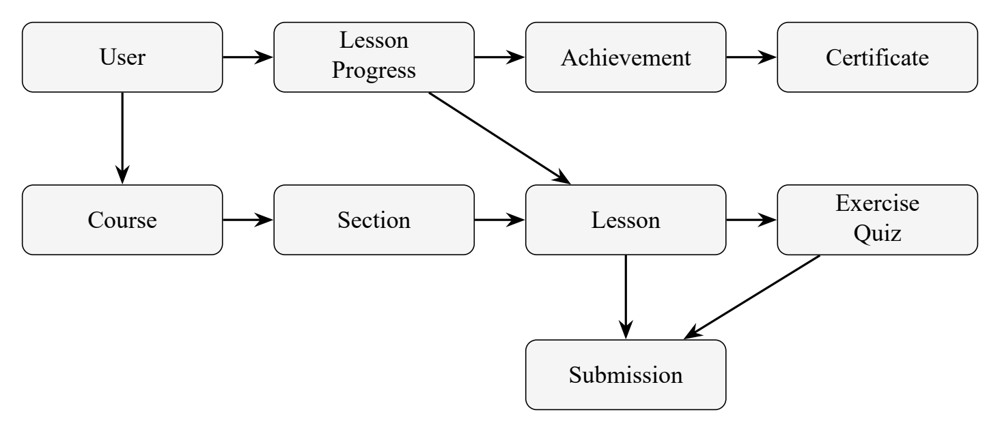
Рис 2.3. Упрощенная модель данных ComposeLearn
Из рисунка 2.3 видно, что курс связан с разделами и уроками, а пользовательская активность фиксируется через прогресс, отправленные решения, достижения и сертификаты. Такая схема помогает отделить учебные материалы от данных, которые появляются во время прохождения курса.
Для учебных материалов была предусмотрена поддержка двух языков. В Course, Section, Lesson, Exercise и QuizQuestion есть русские и английские поля. Поэтому не требуется создавать два независимых набора курсов: пользователь может переключить язык и продолжить работать с тем же учебным маршрутом. Для разбора примеров используется поле Lesson.codeWalkthroughs. Оно хранит пояснения к фрагментам кода и связывает теорию урока с конкретными строками примера, что особенно полезно при изучении Jetpack Compose.
Отдельное внимание уделялось данным, которые меняются часто. Прогресс, попытки выполнения заданий, начисления XP и уведомления записываются отдельно от учебного контента. Поэтому редактирование урока не ломает историю пользователя, а пользовательские действия не мешают обновлять сами материалы. Для образовательного сайта такое разделение нужно для того, чтобы контент мог со временем дорабатываться, а уже полученные результаты студентов могли сохраняться. Назначение основных сущностей базы данных приведено в таблице 2.4.

Таблица 2.4. Назначение основных сущностей базы данных
Сущность | Назначение
User | Аккаунт пользователя, роль, тема, XP, уровень, streak и активность.
Course, Section, Lesson | Структура образовательного маршрута, публикация, порядок, время, контент RU/EN.
Exercise, Quiz | Практические задания, тесты, варианты ответов, пояснения и XP-награды.
LessonProgress, Submission | Фиксация статуса урока, времени, попыток выполнения кода и результата
Achievement, XpHistory | Геймификация: достижения, история начислений и защита от повторного начисления
Certificate | Сертификат по курсу, выдаваемый на основе прогресса пользователя.
CourseProjectDownload | Проектные архивы, открываемые после прохождения определенного урока.

Таблица 2.4 уточняет назначение сущностей, показанных на рисунке 2.3. В дальнейшем эти сущности используются серверной частью при работе с курсами, уроками, прогрессом, достижениями и сертификатами.

2.3. Серверная часть
Серверная часть находится в каталоге apps/api. При запуске создается Express-приложение, к которому подключаются middleware: Helmet, CORS, compression, requestId, логирование, JSON-parser, Passport и ограничение частоты запросов. После этого подключаются маршруты auth, courses, progress, leaderboard, admin, code, stats, achievements, user, certificates, challenges, notifications и ops. В результате общая инфраструктура настраивается в одном месте, а предметные разделы API подключаются ниже.
Внутри API логика разделена на маршруты, сервисы и вспомогательные модули. Маршрут принимает HTTP-запрос и проверяет входные данные, сервис выполняет основную операцию, а Prisma отвечает за работу с базой. Например, при завершении урока сервер должен проверить пользователя, обновить LessonProgress, начислить опыт, проверить достижения и вернуть обновленное состояние. Если все эти действия держать прямо в обработчике маршрута, код быстро станет трудным для чтения, поэтому часть логики вынесена в сервисный слой.
Авторизация реализована двумя способами: через email/password и через OAuth-провайдеры Google и GitHub. Refresh-сессии хранятся отдельно, а для access token и refresh token используются разные секреты. Это снижает последствия возможной компрометации одного из токенов и упрощает отзыв отдельной сессии пользователя.
Маршруты courses отвечают за каталог, детальные страницы курсов, уроки, проектные файлы, рейтинг и пользовательские оценки. Каталог курсов относится к часто открываемым страницам, поэтому его данные кэшируются на несколько минут. Если запрос приходит от авторизованного пользователя, сервер дополнительно возвращает сведения о его прогрессе, и интерфейс сразу показывает, какие материалы уже пройдены.
Для работы с прогрессом используются отдельные маршруты. Они фиксируют начало урока, завершение, попытки выполнения заданий и изменение учебной статистики. Это удобно тем, что frontend не пересчитывает итоговые значения самостоятельно. Клиент отправляет действие пользователя, а сервер, имея доступ к базе, рассчитывает XP, уровень, streak и достижения по единым правилам.
Admin-маршруты закрыты для обычных пользователей и доступны только роли ADMIN. Через них администратор может просматривать аналитику, управлять пользователями, блокировать аккаунты, менять роли, а также создавать и редактировать курсы, разделы и уроки. Это нужно для реальной эксплуатации: после запуска сайта контент должен обновляться через интерфейс, а не только через seed-файлы в репозитории.
Socket.IO используется для уведомлений и сценариев, где нужен обмен событиями без ручного обновления страницы. При подключении пользователь помещается в персональную комнату user:{id}. Через нее сервер может отправить событие конкретному пользователю, например сообщение о полученном достижении. При этом REST API остается основной частью серверной архитектуры, а Socket.IO дополняет его там, где нужна интерактивность.
В API также есть технические маршруты для эксплуатации. Они нужны не пользователям, а администратору и системе мониторинга: healthcheck показывает, что приложение отвечает, ready-check помогает понять готовность зависимостей, а endpoint с метриками используется Prometheus. Эти маршруты были вынесены отдельно, чтобы не смешивать учебную функциональность и служебные проверки.

2.4. Клиентская часть и пользовательский интерфейс
Клиентская часть размещена в apps/web и построена на Next.js App Router. Страницы находятся в каталоге src/app, что соответствует файловой модели Next.js [10]. В проекте реализованы главная страница, каталог курсов, страница курса, урок, playground, страницы входа и регистрации, профиль, достижения, рейтинг, сертификаты, юридические страницы и административный раздел.
Интерфейс проектировался как рабочая учебная среда, а не как рекламная страница. Поэтому основное внимание уделялось каталогу, уроку, навигации по курсу и быстрому возврату к обучению. Пользователь должен видеть, где он находится в курсе, какие материалы уже пройдены и что можно открыть дальше. Для длинных маршрутов, состоящих из нескольких разделов, это особенно заметно.
Главная страница веб-ресурса представлена на рисунке 2.5. Она выполняет роль точки входа: пользователь сразу видит назначение ресурса, может перейти к обучению, открыть рейтинг или войти в систему.
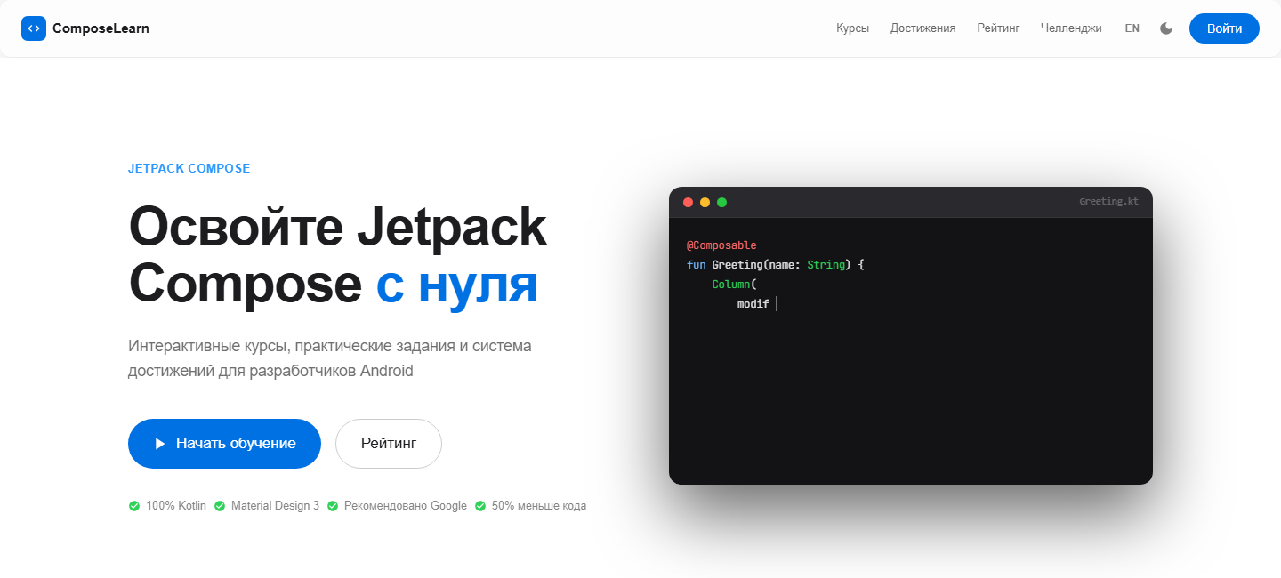
Рис 2.5 Главная страница веб-ресурса ComposeLearn
На рисунке 2.5 видно, что первый экран не перегружен большим количеством элементов. Основной акцент сделан на переходе к обучению и демонстрации тематики Jetpack Compose через фрагмент кода.
Каталог курсов, показанный на рисунке 2.6, используется для выбора учебного маршрута. В нем есть поиск, фильтрация по уровню и набор тематических тегов.
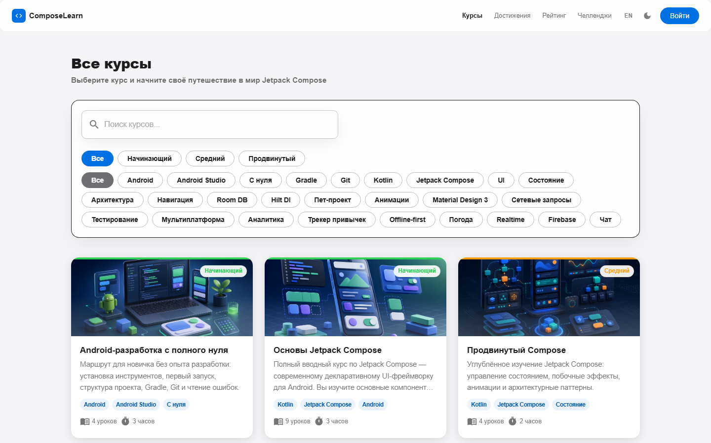
Рис 2.6 Каталог курсов ComposeLearn
Из рисунка 2.6 видно, что курсы представлены в виде карточек с уровнем, описанием, тегами, количеством уроков и примерной длительностью. Такой формат помогает пользователю выбрать курс до перехода к подробному описанию.
Страница отдельного курса представлена на рисунке 2.7. На ней пользователь видит описание курса, результаты обучения, длительность и структуру разделов.
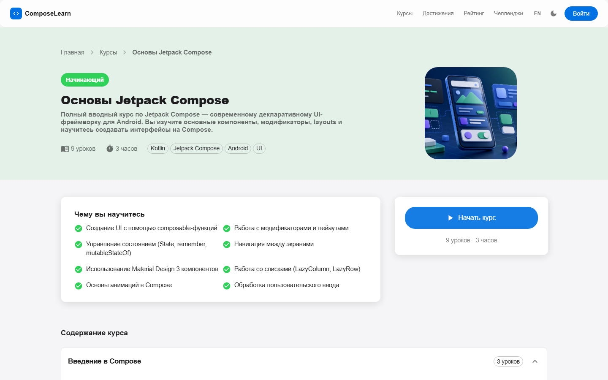
Рис 2.7. Страница курса «Основы Jetpack Compose»
Рисунок 2.7 показывает, что перед началом прохождения пользователь получает представление о содержании курса. Это важно для образовательного ресурса, потому что студент должен понимать, какие темы будут изучаться и сколько уроков входит в маршрут.
Для быстрой практики предусмотрен playground. Его внешний вид показан на рисунке 2.8.
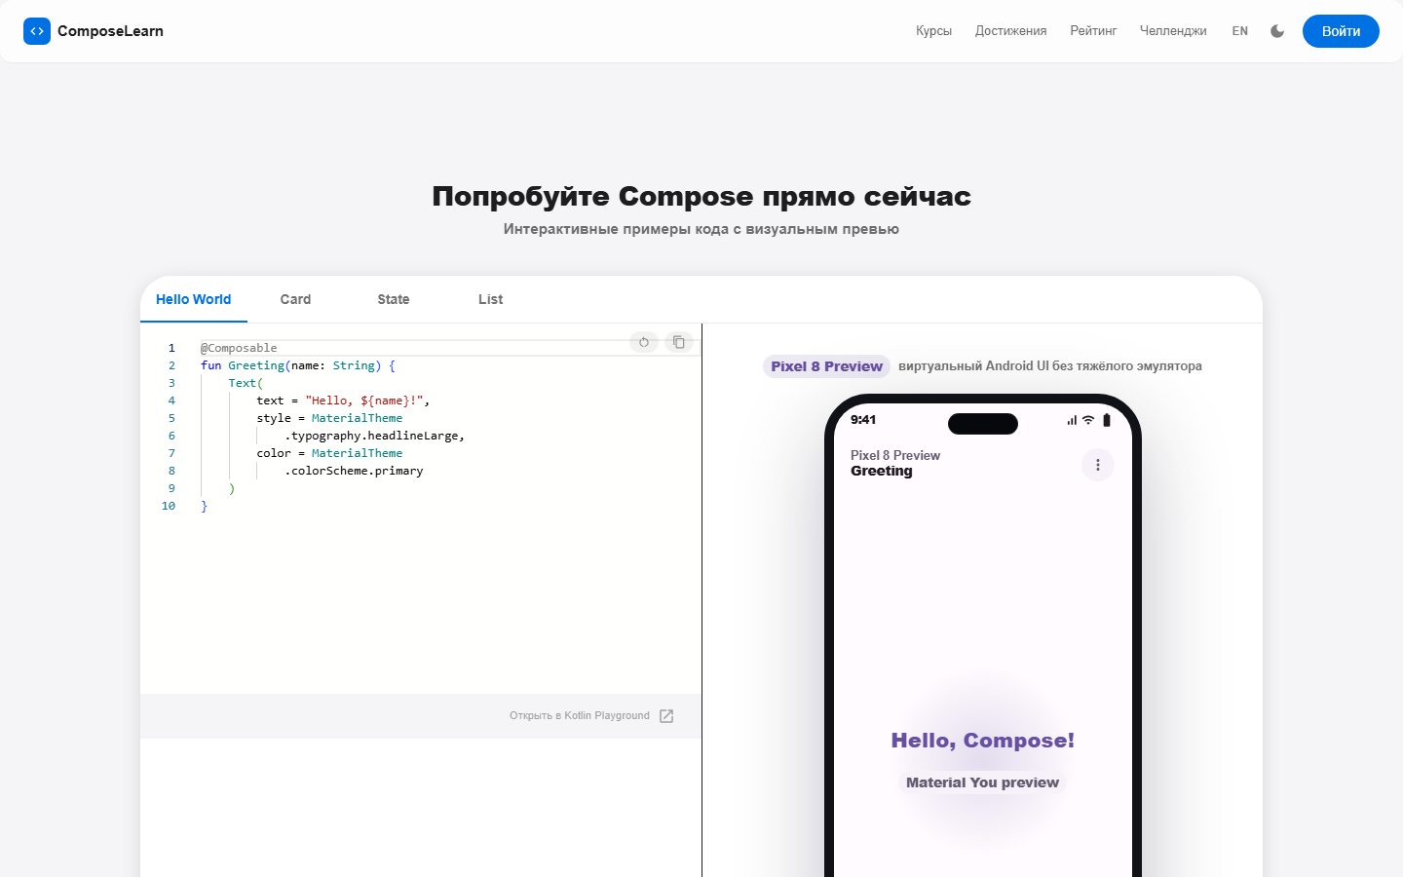
Рис 2.8. Интерактивный playground для Compose-примеров
Как видно из рисунка 2.8, экран разделен на область кода и визуальное представление результата. Такой формат не заменяет полноценную Android Studio, но помогает быстрее понять связь между composable-кодом и отображаемым интерфейсом.
Компоненты сгруппированы по предметным областям: courses, lessons, playground, profile, achievements, admin, layout и common. Например, CourseCard отвечает за карточку курса, CodeWalkthrough показывает разбор кода, InteractivePlayground используется для практики, CertificateCard отображает сертификат, а AdminLayout и DataTable применяются в административной панели. Такое деление помогает быстрее находить нужный участок кода и не смешивать разные части интерфейса в одном месте.
Загрузка данных на клиенте выполняется через hooks и TanStack Query. Данные, полученные от сервера, не копируются в Zustand. Это хранилище используется только для локальных настроек интерфейса. На практике это оказалось удобным: ответы API остаются в кэше запросов, а состояние интерфейса хранится отдельно и не смешивается с серверными данными.
Для пользователя это выражается в более предсказуемой работе страниц. После перехода между разделами уже загруженные данные не запрашиваются заново без необходимости, а при изменении прогресса можно обновить только связанные запросы. Например, после завершения урока достаточно обновить данные курса, профиля и достижений, не перезагружая всю страницу. Общий путь пользователя в интерфейсе показан на рисунке 2.9.

Рис 2.9. Основной пользовательский сценарий обучения
Рисунок 2.9 показывает, что обучение начинается с входа в систему и выбора курса, а затем переходит к работе с конкретным уроком. После изучения теории, кода и тестовых вопросов система фиксирует прогресс, начисляет XP и при выполнении условий выдает сертификат.
Основной экран обучения — страница урока. На ней размещаются теоретический материал, практические блоки, тест, разбор кода и навигация по курсу. Доступ к урокам связан с авторизацией, поэтому пользовательский прогресс, результаты выполнения заданий и сертификаты привязываются к конкретному аккаунту. Экран входа представлен на рисунке 2.10.
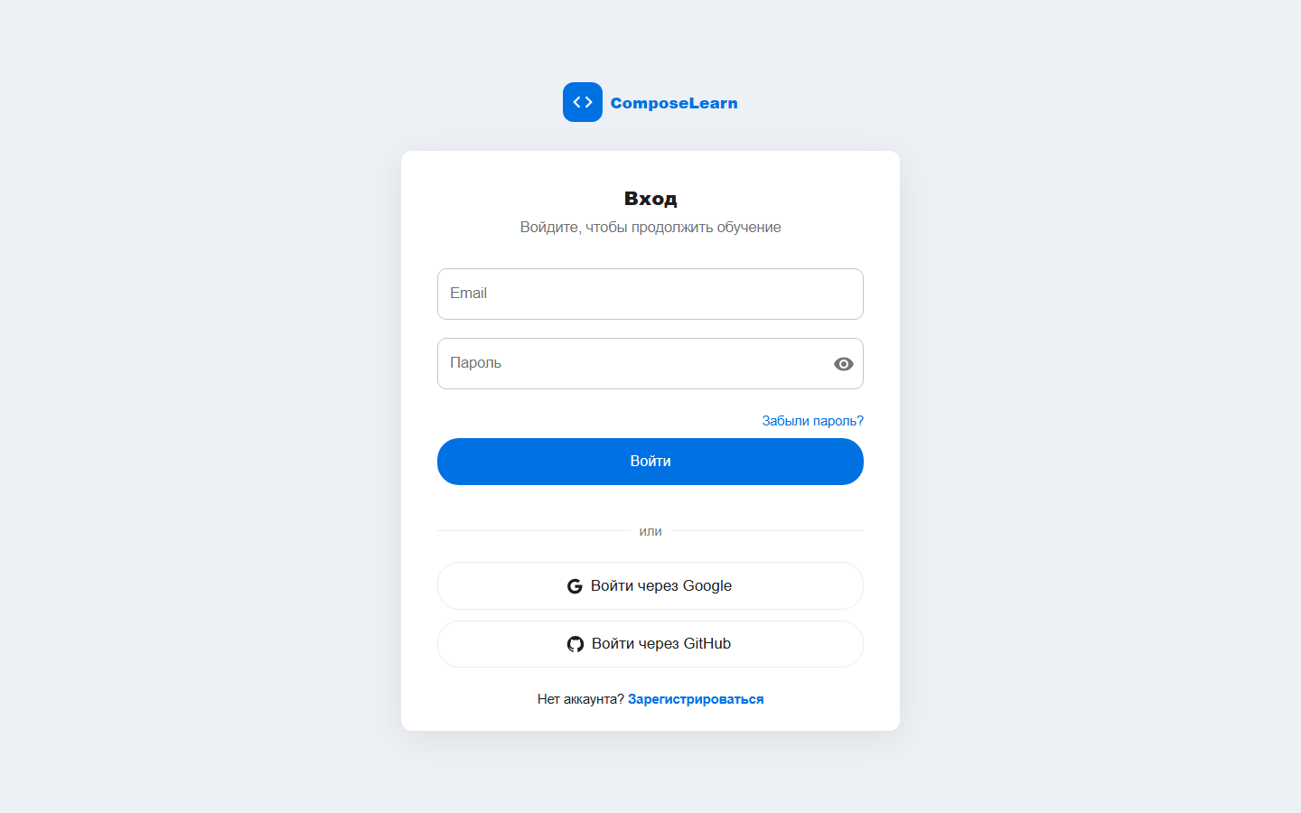
Рис 2.10. Экран авторизации пользователя
На рисунке 2.10 показывает, что пользователь может войти через email/password, либо использовать OAuth-провайдеры Google и GitHub. Такой вариант соответствует серверной реализации авторизации, описанной выше.
Административный интерфейс сделан в том же приложении, но отделен по маршрутам и правам доступа. В нем используются таблицы, формы и отдельный layout для работы с контентом. Администратору не нужно менять данные напрямую в базе, а разработчик может постепенно добавлять новые операции в уже существующую панель.

2.5 Учебный контент
На момент подготовки работы на сайте размещен 21 курс и 143 урока. Материалы выстроены от базовых тем к более сложным. В них входят Kotlin, основы Compose, состояние, навигация, архитектура, анимации, Material Design, работа с сетью, тестирование, Room, Hilt, DataStore, WorkManager, Compose Multiplatform и пет-проекты. Из-за этого ресурс можно использовать не только для первого знакомства с Compose, но и для постепенного развития навыков.
При подготовке материалов учитывалось, что начинающему разработчику трудно сразу читать сухую документацию. Поэтому уроки строятся от короткого объяснения к примеру, затем к проверке знаний и небольшой практике. В некоторых темах сначала дается бытовая идея, например состояние экрана или навигация между страницами, и только после этого показывается, как она выражается в коде Jetpack Compose.
Учебный контент дорабатывался постепенно. В версии Content v2 были добавлены разборы кода. В Content v3 появились более подробные пояснения, типичные ошибки и мини-практика. В Content v4 уроки получили блоки о пользе темы, применении в реальном проекте, критериях готовности и повторении. Поэтому материалы проекта не являются разовым набором текстов: их можно расширять и улучшать по мере развития платформы.
Отдельная часть контента связана с проектными заданиями. Они нужны для того, чтобы пользователь не ограничивался чтением отдельных уроков, а постепенно собирал более цельные примеры. Пет-проекты, размещенные в конце маршрута, помогают связать темы между собой: состояние, навигацию, работу с сетью, хранение данных и оформление интерфейса. Состав основных групп курсов приведен в таблице 2.11.

Таблица 2.11. Состав учебного контента ComposeLearn
Группа курсов | Уровень | Содержание
Android-разработка с полного нуля | Beginner | Стартовый маршрут: инструменты, Android Studio, Gradle, Git, базовые приложения
Основы Kotlin | Beginner | Синтаксис, типы, функции, ООП, коллекции, корутины
Основы Jetpack Compose | Beginner | Composable-функции, базовые компоненты,
Продвинутый Compose | Intermediate | State hoisting, UDF, side effects, transitions и animated content
Compose для профессионалов | Advanced | Custom layouts, performance, сложные UI-паттерны.
Навигация в Jetpack Compose | Intermediate | NavHost, NavController, аргументы, nested graphs, bottom navigation
Архитектура Compose-приложений | Advanced | MVVM, Clean Architecture, UI state,
Room, Hilt, DataStore,  WorkManager | Intermediate | Хранение данных, фоновые задачи.
Пет-проекты | Mixed | Todo, Habit Tracker, Weather App и Chat App как портфолио-  практика.
Из таблицы 2.11 видно, что контент не ограничивается только базовыми
компонентами Compose. В маршрут включены Kotlin, архитектура, навигация, работа с сетью, локальное хранение, фоновые задачи, тестирование и проектная практика.

2.6 Пользовательский раздел веб-ресурса
В пользовательском разделе собраны функции, с которыми работает обучающийся. По структуре он близок к личному кабинету образовательной платформы: пользователь открывает каталог, выбирает курс, изучает уроки, выполняет задания и получает результат прохождения. Такой подход выбран для того, чтобы обучение не выглядело набором отдельных статей, а воспринималось как последовательный маршрут.
Основной путь начинается с главной страницы и каталога курсов, показанных ранее на рисунках 2.5 и 2.6. После выбора курса пользователь переходит к его описанию, где видит длительность, уровень сложности, список разделов и ожидаемый результат. Далее открывается урок, содержащий теоретический материал, примеры кода, практический блок и проверочные вопросы. Если пользователь авторизован, система сохраняет прогресс, начисляет опыт и учитывает выполненные задания.
В пользовательский раздел входят главная страница, каталог курсов, страница курса, страница урока, playground, профиль, достижения и сертификаты. Главная страница выполняет роль входной точки, каталог помогает выбрать подходящий маршрут, а страница курса показывает структуру обучения до начала прохождения. Страница урока является основным рабочим экраном: на ней размещаются теория, примеры кода, практические задания, quiz и разбор отдельных фрагментов.
Пользовательский раздел связан сразу с несколькими сущностями модели данных: курсами, уроками, прогрессом, достижениями и сертификатами. Поэтому при разработке важно было не только сверстать страницы, но и обеспечить постоянную связь интерфейса с серверной частью. Например, после завершения урока меняется не одна страница, а сразу несколько областей: прогресс курса, профиль, достижения и условия получения сертификата.

2.7 Системные требования и тестирование разработанного ресурса
После реализации основных разделов была выполнена проверка системы. В данном случае под апробацией понимается не только запуск проекта на компьютере разработчика, но и проверка публичной версии сайта, открываемой через браузер. Такой способ ближе к реальному использованию, потому что позволяет увидеть проблемы, которые не всегда проявляются в локальной среде.
Минимальные требования к работе ресурса сформированы на основании выбранной архитектуры и фактического состава проекта. Со стороны пользователя нужен современный браузер с поддержкой JavaScript и адаптивной верстки. Серверная часть требует Node.js/Express API, PostgreSQL для хранения основных данных и Redis для кэширования и ограничения частоты запросов. При размещении на сервере клиентское приложение и API обслуживаются через Nginx по HTTPS, а внутренние сервисы не открываются напрямую в интернет.
Так как ресурс состоит из нескольких связанных частей, проверка выполнялась не только для интерфейса, но и для API, базы данных, сборки проекта и публичного контура. Сводные результаты приведены в таблице 2.12.

Таблица 2.12. Сводка проверок ComposeLearn
Проверка | Результат
Статический анализ кода | Критических замечаний, мешающих сборке проекта, не обнаружено
Проверка типов TypeScript | Ошибки типов в клиентской, серверной и общей частях не выявлены
Автоматические тесты API и web | Тесты серверной и клиентской частей выполнены успешно.
Production-сборка | Проект собирается в режиме, приближенном к размещению на сервере.
Проверка учебного контента | В базе находятся 21 курс и 143 урока, несоответствия длительности не обнаружены.
Проверка интерфейса | Проверены основные маршруты на мобильной, планшетной и настольной ширине экрана.
Проверка публичной версии | Главные страницы, API и соединение Socket.IO доступны в развернутой версии.

Результаты таблицы 2.12 подтверждают, что разработанный ресурс можно использовать как рабочий прототип образовательной платформы. Пользовательский сценарий от открытия сайта до перехода к уроку выполняется, учебный контент загружается из базы данных, а административная часть позволяет сопровождать материалы после размещения. В дальнейшем систему можно расширить ролью преподавателя, группами студентов, назначением курсов и более подробной учебной аналитикой.

Вывод к главе 2
В ходе проектирования и разработки веб-ресурса ComposeLearn было выполнено следующее:
- На основе требований, определённых в первой главе, спроектирована структура веб-ресурса: общая архитектура, модель данных, основные пользовательские сценарии, состав учебного контента и разделы системы. Эта часть работы задала основу для разработки серверной и клиентской частей ComposeLearn.
- Разработан веб-ресурс на выбранном технологическом стеке. Серверная часть реализована на Express и TypeScript с использованием Prisma, PostgreSQL и Redis; клиентская часть разработана на React, Next.js. В работе также описаны пользовательский раздел, административные функции, сохранение прогресса, достижения и сертификаты.
- Выполнена проверка разработанного продукта. Проверялись сборка проекта, типы TypeScript, серверная и клиентская части, учебный контент, основные пользовательские маршруты и публичная версия ресурса. На момент подготовки работы в системе размещены 21 курс и 143 урока, а сопровождение материалов выполняется через административный раздел.
Таким образом, во второй главе показан полный путь создания ComposeLearn: от проектирования структуры и данных до реализации интерфейса, серверной логики и проверки публичной версии. Полученный результат соответствует требованиям, сформулированным в первой главе, и может использоваться как рабочий прототип образовательного веб-ресурса для изучения Jetpack Compose.

Заключение
В ходе выполнения выпускной квалификационной работы был разработан веб-ресурс ComposeLearn для изучения разработки мобильных приложений с использованием Jetpack Compose. Ресурс объединяет курсы, уроки, практические задания, playground, прогресс, достижения, рейтинг, сертификаты и административный раздел.
Поставленные задачи выполнены. В первой главе были проанализированы предметная область, существующие образовательные решения и требования к веб-ресурсу. Там же был обоснован выбор инструментальных средств для разработки и развертывания. Во второй главе были спроектированы структура образовательного контента, модель данных и пользовательские сценарии, после чего описана реализация и апробация ComposeLearn.
Практическим результатом работы стал программный продукт. Исходный код проекта размещен в репозитории GitHub, конфигурация развертывания описана через Docker Compose, а клиентская часть, серверная часть и база данных могут запускаться как связанные сервисы. Это позволяет передать продукт, развернуть его повторно и использовать в составе веб-портфолио.
Разработанный ресурс может использоваться как вспомогательный инструмент для самостоятельного изучения Jetpack Compose. Он закрывает базовый учебный сценарий: выбор курса, переход к уроку, изучение материала, выполнение заданий и фиксация прогресса.
Дальнейшее развитие ComposeLearn целесообразно связать с полноценной проверкой Kotlin/Compose-кода, добавлением роли преподавателя, поддержкой групп студентов, назначаемыми курсами, расширенной аналитикой, CI/CD, нагрузочным тестированием и новыми курсами по Android performance, accessibility и Compose Multiplatform.

Литература
- Android Basics with Compose course / Android Developers [Электронный ресурс]. — URL: https://developer.android.com/courses/android-basics-compose/course (дата обращения: 18.05.2026).
- Jetpack Compose documentation / Android Developers [Электронный ресурс]. — URL: https://developer.android.com/develop/ui/compose/documentation (дата обращения: 18.05.2026).
- State and Jetpack Compose / Android Developers [Электронный ресурс] URL: https://developer.android.com/develop/ui/compose/state (дата обращения: 18.05.2026).
- Jetpack Compose Performance / Android Developers [Электронный ресурс]. — URL: https://developer.android.com/develop/ui/compose/performance (дата обращения: 18.05.2026).
- Test your Compose layout / Android Developers [Электронный ресурс]. —URL: https://developer.android.com/develop/ui/compose/testing (дата обращения: 18.05.2026).
- Guide to app architecture / Android Developers [Электронный ресурс]. —URL: https://developer.android.com/topic/architecture (дата обращения: 18.05.2026).
- Kotlin Playground [Электронный ресурс]. — URL: https://play.kotlinlang.org/ (дата обращения: 18.05.2026).
- Coroutines / Kotlin Documentation [Электронный ресурс]. — URL: https://kotlinlang.org/docs/coroutines-overview.html (дата обращения: 18.05.2026).
- Asynchronous Flow / Kotlin Documentation [Электронный ресурс]. —URL: https://kotlinlang.org/docs/flow.html (дата обращения: 18.05.2026).
- App Router / Next.js Documentation [Электронный ресурс]. — URL: https://nextjs.org/docs/app (дата обращения: 18.05.2026).
- React Reference Overview / React Documentation [Электронный ресурс]. — URL: https://react.dev/reference/react (дата обращения: 18.05.2026).
- Routing / Express [Электронный ресурс]. — URL: https://expressjs.com/en/guide/routing.html (дата обращения: 18.05.2026).
- What is Prisma ORM? / Prisma Documentation [Электронный ресурс]. —
URL: https://www.prisma.io/docs/orm (дата обращения: 18.05.2026).
- PostgreSQL 16 Documentation [Электронный ресурс]. — URL: https://www.postgresql.org/docs/16/ (дата обращения: 18.05.2026).
- Docker Compose / Docker Docs [Электронный ресурс]. — URL: https://docs.docker.com/compose/ (дата обращения: 18.05.2026).
- Socket.IO Documentation [Электронный ресурс]. — URL: https://socket.io/docs/v4/ (дата обращения: 18.05.2026).
- React Overview / TanStack Query Documentation [Электронный ресурс]. — URL: https://tanstack.com/query/latest/docs/framework/react/overview (дата обращения: 18.05.2026).
- Material UI documentation / MUI [Электронный ресурс]. — URL: https://mui.com/material- ui/getting- started/ (дата обращения: 18.05.2026).
- Stepik: каталог онлайн-курсов [Электронный ресурс]. — URL: https://stepik.org/catalog (дата обращения: 18.05.2026).
- Coursera: online courses and degrees [Электронный ресурс]. — URL: https://www.coursera.org/ (дата обращения: 18.05.2026).
- Compose Multiplatform and Jetpack Compose / JetBrains [Электронный ресурс]. — URL: https://www.jetbrains.com/help/kotlin-multiplatform-dev/compose-multiplatform-and-jetpack-compose.html (дата обращения: 18.05.2026).

Приложения

ПРИЛОЖЕНИЕ 1

техническое задание

на разработку веб-ресурса для изучения разработки мобильных приложений с использованием Jetpack Compose

Исполнитель: студент 4 курса факультета информационных технологий Аннануров Даниил Петрович

Заказчик: кафедра информационных и коммуникационных технологий

Санкт-Петербург
2026
1. Общие сведения

1.1. Полное наименование программного продукта
Полное наименование программного продукта – «веб-ресурс ComposeLearn для изучения разработки мобильных приложений с использованием Jetpack Compose».

1.2. Наименование предприятия Заказчика программного продукта
Заказчик – Российский государственный педагогический университет им. А.И. Герцена, кафедра информационных и коммуникационных технологий.

2. Этапы и сроки создания

2.1. Общий срок работ по созданию программного продукта составляет 2 календарных месяца (15.03 – 30.05)
- анализ предметной области и существующих образовательных решений — 5 календарных дней;
- проектирование структуры курсов, уроков, практических заданий и пользовательских сценариев — 7 календарных дней;
- создание графического интерфейса клиентской части — 7 календарных дней;
- проектирование схемы хранения данных и реализация взаимодействия клиентской и серверной частей — 10 календарных дней;
- разработка пользовательского раздела: каталог курсов, страницы курса, урока, профиля, достижений и сертификатов — 15 календарных дней;
- разработка административного раздела для управления пользователями, курсами, разделами и уроками — 10 календарных дней;
- наполнение системы учебными материалами по Kotlin, Android-разработке и Jetpack Compose — 10 календарных дней;
- тестирование, исправление ошибок, подготовка развертывания и документации — 6 календарных дней.

3. Назначение и цели создания программного продукта

3.1. Назначение
Программный продукт ComposeLearn предназначен для последовательного изучения разработки мобильных приложений с использованием Jetpack Compose. Веб-ресурс объединяет учебные курсы, уроки, примеры кода, практические задания, проверочные вопросы, playground, учет прогресса и сертификаты.

3.2. Цель создания программного продукта
Создание программного продукта является разработка веб-ресурса, позволяющего повысить эффективность самостоятельного изучения мобильной разработки за счет объединения теоретических материалов, практики, проверки знаний и фиксации результата обучения в одной системе.

3.3. Целевая аудитория

Целевая аудитория программного продукта представлена следующими группами пользователей:
- студенты вузов, изучающие мобильную разработку;
- начинающие Android-разработчики;
- пользователи, переходящие от XML/View-подхода к Jetpack Compose;
- преподаватели и администраторы, сопровождающие учебный контент.

3.4. Основные задачи
Разработанный программный продукт должен обеспечивать реализацию следующих задач:
- предоставление пользователю последовательного маршрута изучения Kotlin, Android и Jetpack Compose;
- отображение учебных материалов, примеров кода, практических заданий и проверочных вопросов;
- сохранение прогресса пользователя, начисление опыта, выдача достижений и сертификатов;
- предоставление интерактивного playground для быстрых экспериментов с Compose примерами;
- поддержка административного раздела для сопровождения курсов, разделов, уроков и пользователей;
- обеспечение работы веб-ресурса в браузере без установки настольного клиента.

4. Технологические требования

4.1. Требования к стилистическому оформлению программного продукта

Стилистическое оформление должно соответствовать назначению образовательного веб-ресурса. Интерфейс должен быть спокойным, понятным и не перегруженным декоративными элементами. Основное внимание пользователя должно оставаться на учебном материале, коде, заданиях и навигации по курсу.
4.2. Требования к дизайну

Дизайн должен обеспечивать удобный переход между главной страницей, каталогом курсов, страницей курса, уроком, playground и личным профилем. Навигация должна быть интуитивно понятной: пользователь должен быстро находить нужный курс, видеть свое место в учебном маршруте и понимать, какие уроки уже пройдены.
Интерфейс должен корректно отображаться на настольных и мобильных экранах. Для длинных учебных материалов необходимо предусмотреть читаемую верстку, понятные блоки кода, визуальное отделение практических заданий и проверочных вопросов.

4.3.Обязательные графические элементы программного продукта
В интерфейсе программного продукта должны присутствовать следующие элементы:
- основное навигационное меню со ссылками на главные разделы сайта;
- главная страница с кратким описанием ресурса и переходом к обучению;
- каталог курсов с поиском, фильтрацией по уровню и тематическими тегами;
- карточки курсов с названием, описанием, уровнем, длительностью и количеством уроков;
- страница курса со списком разделов, уроков и результатами обучения;
- страница урока с теорией, примерами кода, заданиями, quiz и разбором кода;
- playground для просмотра и изменения Compose-примеров;
- экран входа и регистрации пользователя;
- личный профиль с прогрессом, опытом, достижениями и сертификатами;
- административные таблицы и формы для управления курсами, уроками и пользователями.

4.4. Программные и аппаратные требования

Веб-ресурс может использоваться в современных браузерах Google Chrome, Microsoft Edge, Mozilla Firefox, Safari и аналогичных браузерах с поддержкой JavaScript. Для работы пользователя не требуется установка Android Studio, Node.js или дополнительных программ, если он только проходит обучение на сайте.
Серверная часть программного продукта требует Node.js, PostgreSQL, Redis и веб-сервер Nginx. Для развертывания используется Docker Compose. Работа с программным продуктом проводится через сеть Интернет или локальную сеть, в зависимости от места размещения системы.

4.5. Требования к информационному содержимому и наполнению

Учебный контент должен быть подготовлен разработчиком и размещен в системе в виде курсов, разделов и уроков. Материалы должны включать теоретические объяснения, примеры Kotlin/Compose-кода, практические задания, проверочные вопросы, проектные задания и краткие выводы по темам. В дальнейшем администратор должен иметь возможность обновлять и дополнять материалы через административный раздел.

5. Структура
Использование программного продукта ComposeLearn подразумевает работу в следующих разделах:
- публичная часть сайта;
- каталог курсов;
- учебный раздел;
- playground;
- личный кабинет пользователя;
- достижения, рейтинг и сертификаты;
- административный раздел.
Программный продукт состоит из следующих компонентов:
- главное меню;
- каталог курсов;
- страница курса;
- страница урока;
- интерактивный playground;
- профиль пользователя;
- достижения и сертификаты;
- административная панель;
- серверный API;
- база данных.
6. Описание компонентов
6.1. Главное меню
Главное меню содержит ссылки на основные разделы веб-ресурса: главную страницу, каталог курсов, playground, достижения, рейтинг, сертификаты, профиль пользователя и вход в систему.
6.2. Каталог курсов
Каталог курсов содержит перечень опубликованных учебных маршрутов.
Каждый курс имеет название, описание, уровень сложности, тематические теги, примерную длительность и количество уроков. Пользователь может воспользоваться поиском и фильтрацией.
6.3. Страница курса
Страница курса содержит описание, ожидаемые результаты обучения, список разделов и уроков. На этой странице пользователь понимает, какие темы входят в курс и в каком порядке их лучше проходить.
6.4. Страница урока
Страница урока является основным экраном обучения. Она содержит теоретический материал, примеры программного кода, практическое задание, проверочные вопросы, разбор кода и навигацию по курсу. Для авторизованного пользователя система сохраняет прогресс прохождения.
6.5. Playground
Playground предназначен для быстрых экспериментов с Compose примерами. Пользователь может открыть готовый пример, изменить фрагмент кода и посмотреть визуальное представление результата. Данный раздел помогает понять связь между composable-кодом и интерфейсом.
6.6. Личный профиль
Личный профиль содержит сведения о пользователе, прогресс прохождения, количество опыта, достижения, сертификаты и историю обучения. Профиль доступен после входа в систему.
6.7. Административный раздел
Административный раздел предназначен для управления пользователями и учебным контентом. Администратор может создавать и редактировать курсы, разделы и уроки, изменять публикацию материалов, просматривать пользователей, менять роли и блокировать учетные записи при необходимости.

ПРИЛОЖЕНИЕ 2

Веб-ресурс по изучению Jetpack Compose
РУКОВОДСТВО ПОЛЬЗОВАТЕЛЯ.
1. Область применения
Программный продукт ComposeLearn предназначен для использования студентами, начинающими Android-разработчиками и преподавателями, которым нужен веб-ресурс для изучения разработки мобильных приложений с использованием Jetpack Compose.
2. Уровень подготовки пользователя
Для использования системы требуется базовый уровень владения персональным компьютером и браузером. Для прохождения начальных курсов достаточно общего понимания программирования. Для выполнения проектных заданий желательно иметь установленную Android Studio, однако просмотр уроков, проверка знаний и работа с playground доступны через браузер.
3. Назначение и условия применения
Система предназначена для просмотра учебных курсов, изучения уроков, выполнения практических заданий, работы с Compose-примерами, сохранения прогресса и получения сертификатов. Работа с системой выполняется через сеть Интернет по адресу https://composelearn.ru
4. Программные и аппаратные требования
Для использования системы необходимо:
- современная операционная система Windows, Linux, macOS, Android или iOS;
- браузер Google Chrome, Microsoft Edge, Mozilla Firefox, Safari или аналогичный;
- подключение к сети Интернет;
- разрешение экрана от 360 px по ширине для мобильного режима или 1024 px и более для удобной работы на компьютере;
- клавиатура и мышь либо сенсорный экран.
5. Просмотр курсов
Для просмотра курсов необходимо открыть главную страницу системы и перейти в раздел «Курсы». В каталоге отображаются опубликованные курсы. Пользователь может просмотреть карточку курса, уровень сложности, примерную длительность, количество уроков и тематические теги.
Для открытия конкретного курса нужно нажать на его карточку. На странице курса отображаются описание, результаты обучения, разделы и список уроков. По этим данным пользователь выбирает, подходит ли ему данный учебный маршрут.
6. Поиск и фильтрация курсов
Для поиска курса можно воспользоваться строкой поиска в каталоге. Пользователь вводит ключевое слово, например «Compose», «Kotlin», «Room» или «Navigation». После этого в каталоге остаются курсы, соответствующие запросу.
Также пользователь может использовать фильтрацию по уровню сложности и тематическим тегам. Это помогает быстрее найти курс, соответствующий текущей подготовке.
7. Авторизация
Для входа в систему необходимо нажать кнопку входа и указать email и пароль. Если учетная запись была создана через внешний сервис, пользователь может использовать вход через Google или GitHub. После успешного входа становятся доступны профиль, сохранение прогресса, достижения, рейтинг и сертификаты.
8. Регистрация
Для регистрации необходимо открыть страницу регистрации, указать имя, email и пароль. После создания учетной записи пользователь может войти в систему и начать прохождение курсов. Если введенные данные некорректны, система отображает сообщение об ошибке.
9. Прохождение урока
После выбора курса пользователь открывает первый доступный урок. На странице урока размещены теоретический материал, примеры кода, практический блок, проверочные вопросы и разбор кода. Уроки рекомендуется проходить по порядку, так как последующие темы опираются на предыдущие.
После изучения материала пользователь выполняет задание или отвечает на вопросы. При завершении урока система обновляет прогресс курса и начисляет опыт. Если выполнены условия достижения или сертификата, соответствующий результат появляется в профиле.
10. Работа с playground
Раздел playground предназначен для быстрого знакомства с Compose примерами. Пользователь выбирает пример, просматривает код и визуальное представление интерфейса. При необходимости можно изменить код и посмотреть, как меняется результат. Этот раздел не заменяет полноценную Android Studio, но помогает быстрее понять работу composable-функций и элементов интерфейса.
11. Просмотр профиля, достижений и сертификатов
В профиле отображается информация о пользователе, прогресс обучения, количество опыта, достижения и сертификаты. Достижения открываются при выполнении определенных условий, например после прохождения уроков или завершения курса. Сертификат выдается после выполнения требований курса.
12. Работа администратора
Администратор входит в систему и открывает защищенный административный раздел. В нем доступны управление пользователями, курсами, разделами и уроками. Администратор может создавать новые материалы, редактировать существующие, менять порядок уроков, публиковать и скрывать контент. Обычные пользователи не имеют доступа к этим действиям.

ПРИЛОЖЕНИЕ 3

UML ДИАГРАММА ВАРИАНТОВ (USE CASE)

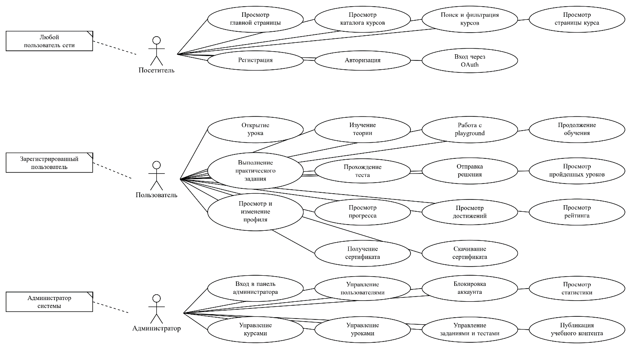
Рисунок 2

